**Cоздание таблиц БД, загрузка их данными и создание индексов.**

**1) Создание таблицы с именем cir.**

create table cir

(nomer integer,

fio char (40) not null,

data_rogden char (6),

pol char (1),

sem_polog_k char (1),

spec char (6),

kat_obuch_k char (2),

vuz_k integer,

mp char (2),

gp char (2),

mo char (2),

gok char (2)) [F5]

**2) Создание таблицы с именем vuz_gorod:**

create table vuz_gorod

(cod_vuza integer,

nazvanie_vuza char (25),

cod_goroda char (3),

nazvanie_goroda char (20),

cod_stran char (2),

nazvanie_stran char (15)) [F5]

**3) Создание таблицы с именем vuz:**

create table vuz

(cod integer,

uch_zavedenie char (25)) [F5]

**4) Создание таблицы с именем family:**

create table family

(cod char (1),

family_status char (12)) [F5]

**5) Создание таблицы с именем kat_obuch:**

create table kat_obuch

(cod char (2),

kat_obucheniya char (16)) [F5]

**6) Создание таблицы с именем gorod:**

create table gorod

(cod char (3),

nazvanie_goroda char (20)) [F5]

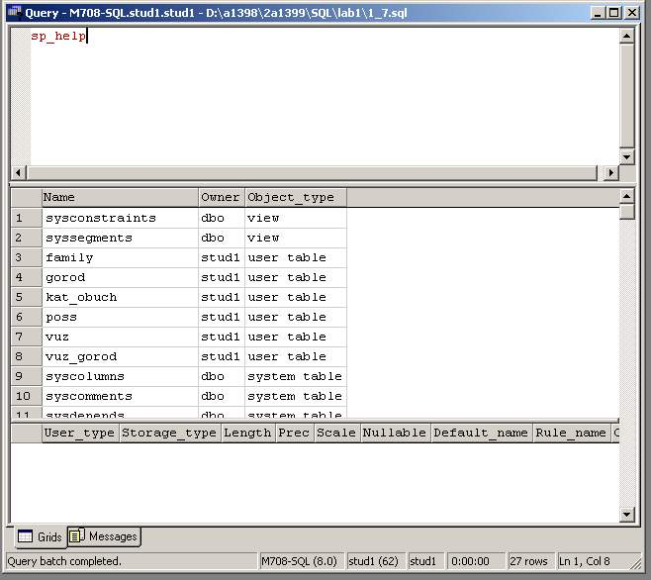

Рис. 4

**7) Загрузка таблицы cir.**

a)insert cir values

(110002,'КОРАБЛИН КАСЬЯН КОНСТАНТИНОВИЧ ','181067','М',

'0','002105','03',2169003,'09','90','09','95')

go

SELECT * FROM cir [F5]

b)insert kat_obuch values

('01','П/Ф(ВУЗ) ')

SELECT * FROM kat_obuch [F5]

c)insert vuz_gorod values

(0128955,'НЕВИННОМЫС.ЭНЕРГ.Т-М ','063','НЕВИННОМЫССК ','01','РОССИЯ ')

go

SELECT * FROM vuz_gorod [F5]

d)insert vuz values

(2966500,'АБРАМЦЕВСК.ХУД.ПРОМ.УЧ. ')

go

SELECT * FROM vuz [F5]

e)insert family values

('0','ХОЛОСТ ')

go

SELECT * FROM family [F5]

f)insert gorod values

('000','НЕ УКАЗАН ')

go

SELECT * FROM gorod [F5]

**8) Создание индексов для таблицы cir.**

а) create unique index nomind on cir (nomer) [F5]

б) create index polind on cir (pol) [F5]

в) create index semind on cir (sem_polog_k) [F5]

г) create index specind on cir (spec) [F5]

д) create index katind on cir (kat_obuch_k) [F5]

е) create index vuzind on cir (vuz_k) [F5]

ж) create index gpind on cir (gp) [F5]

з) create index goind on cir (gok) [F5]

**9) Создание индексов для остальных таблиц БД.**

а) create unique index codvgind on vuz_gorod (cod_vuza) [F5]

б) create index codgoind on vuz_gorod (cod_goroda) [F5]

в) create index codvsind on vuz_gorod (cod_stran) [F5]

г) create unique index codsind on family (cod) [F5]

д) create unique index codkind on kat_obuch (cod) [F5]

е) create unique index codgind on gorod (cod) [F5]

ж) create unique index codvind on vuz (cod) [F5]

**Использование оператора SELECT и некоторых функций для выполнения простых запросов к БД.**

1. **Выполнение запроса по одной таблице БД, например: выдать названия всех городов России (исключая дубликаты).**

select distinct nazvanie_goroda from vuz_gorod where cod_stran='10' [F5]

**2) Выполнение запроса по одной таблице БД с использованием функции BETWEEN:**

Рис. 5

select fio from cir where kat_obuch_k between '03' and '04' [F5]

**3) Выполнение запроса по одной таблице БД с использованием функции IN:**

select * from cir where gok in ('95', '97', '98') [F5].

**4) Выполнение запроса по одной таблице БД с использованием функции LIKE**:

select * from cir where fio like '%КОРАБЛИН%' [F5]

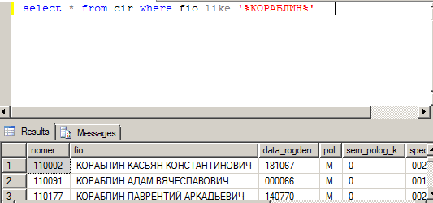

**Персональное задание: задание 10**

Выдать список учащихся вашего государства только мужского пола и с фамилиями, начинающимися на букву К. Отсортировать данные по уче­бным заведениям.

select * from cir where pol like '%М'

and fio like 'К%' [F5]

order by 8 [F5]

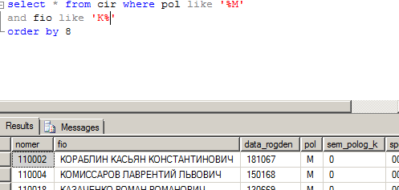

**Использование операции соединения нескольких таблиц БД при выполнении сложных списковых запросов.**

1) Выполнение запроса по двум таблицам БД с использованием операции соединения:

select fio, vuz.uch_zavedenie

from cir, vuz

where gok='96'

and vuz_k=vuz.cod

order by 2 [F5]

или

select fio, vuz.uch_zavedenie

from cir join vuz on vuz_k=vuz.cod

where gok='96'

order by 2 [F5]

**2) Выполнение запроса по трем таблицам БД с использованием операции соединения,**

select fio, data_rogden, vuz.uch_zavedenie,

pol, spec, kat_obuch. kat_obucheniya, mo, gok

from cir, vuz, kat_obuch

where gp='91'

and vuz_k=vuz.cod

and kat_obuch_k=kat_obuch.cod

order by 3,5 [F5]

или

select fio, data_rogden, vuz.uch_zavedenie,

pol, spec, kat_obuch. kat_obucheniya, mo, gok

from cir join vuz on vuz_k=vuz.cod

join kat_obuch on kat_obuch_k=kat_obuch.cod

where gp='91'

order by 3,5

**3) Выполнение запроса по четырем таблицам БД со сложным условием,**

select fio, data_rogden, vuz. uch_zavedenie, pol,

family.family_status, spec, kat_obuch. kat_obucheniya,

mp, gp, mo, gok

from cir, vuz, family, kat_obuch

where (gok='93' or gok='95')

and spec between '000701' and '000705'

and vuz_k=vuz.cod

and sem_polog_k=family.cod

and kat_obuch_k=kat_obuch.cod

order by 11, 6, 3 [F5]

или

select fio, data_rogden, vuz. uch_zavedenie, pol,

family.family_status, spec, kat_obuch. kat_obucheniya,

mp, gp, mo, gok

from cir join vuz on vuz_k=vuz.cod

join family on sem_polog_k=family.cod

join kat_obuch on kat_obuch_k=kat_obuch.cod

where (gok='93' or gok='95')

and spec between '000701' and '000705'

order by 11, 6, 3 [F5]

**Персональное задание: задание 10**

Выдать список учащихся вашего государства, принятых на учебу в 89 и 91 г.г. только 67 года рождения. Отчет должен включать все поля, кроме полей НОМЕР и ДАТА_РОЖДЕНИЯ. Поля СЕМ_ПОЛОЖЕНИЕ_К, ВУЗ_К и КАТ_ОБУЧЕНИЯ_К должны быть раскодированы. Данные отсортировать по годам приема и учебным заведениям.

select fio, data_rogden, vuz. uch_zavedenie, pol,

family.family_status, spec, kat_obuch. kat_obucheniya,

mp, gp, mo, gok

from cir join vuz on vuz_k=vuz.cod

join family on sem_polog_k=family.cod

join kat_obuch on kat_obuch_k=kat_obuch.cod

where (data_rogden like '%67') and (gp = '89' or gp = '91')

and vuz_k=vuz.cod

and sem_polog_k=family.cod

and kat_obuch_k=kat_obuch.cod

order by 9,3 [F5]

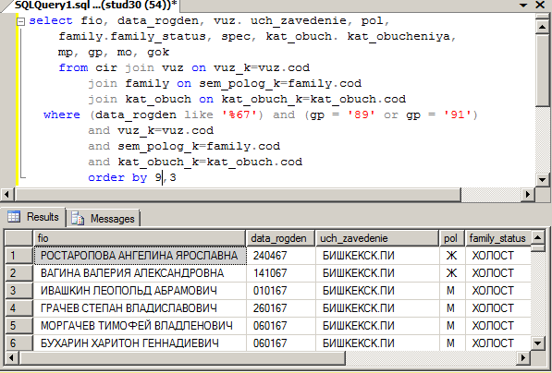

**Выполнение запросов с подзапросами.**

**Упражнения:**

Для использования подзапросов (оператор select) в операторах манипулирования данными (select, update, insert, delete) употребляют три формата предложения where, указанных в конспекте курса (in, any/all, exists). Наиболее часто используется первый формат с функцией in.

1) Выполнение запроса по четырем таблицам БД с использованием подзапроса:

select fio, data_rogden, spec, kat_obuch.kat_obucheniya,

vuz.uch_zavedenie, mo, gok

from cir join kat_obuch on kat_obuch_k=kat_obuch.cod

join vuz on vuz_k=vuz.cod

where vuz_k in

(select cod_vuza from vuz_gorod

where cod_goroda='001')

and kat_obuch_k between '03' and '04'

and gp='89'

order by 5, 3 [F5]

где '001' - код города Москвы.

**2) Выполнение запроса по пяти таблицам БД с использованием подзапроса со сложным условием выборки данных**:

select fio, data_rogden, vuz.uch_zavedenie, pol,

family.family_status, spec, kat_obuch.kat_obucheniya,

mp, gp, mo, gok

from cir join vuz on vuz_k=vuz.cod

join family on sem_polog_k=family.cod

join kat_obuch on kat_obuch_k=kat_obuch.cod

where vuz_k in

(select cod_vuza from vuz_gorod

where cod_goroda='001' or cod_goroda='002' or

cod_goroda='006')

and (kat_obuch_k between '07' and '08' or

kat_obuch_k between '10' and '11')

and gok in ('93', '95')

order by 3, 11 [F5]

**Персональное задание: задание 10**

Выдать список учащихся столицы вашего государства только эко­номических специальностей (шифры от 0601 до 0720 и от 080001 до 080099). В отчете должен быть соответствующий заголовок и все поля, кроме полей НОМЕР и СЕМ_ПОЛОЖЕНИЕ_К. Данные отсортировать по учебным заведениям, категориям обучения и специальностям.

select fio, data_rogden, vuz.uch_zavedenie, pol, spec, kat_obuch.kat_obucheniya,

mp, gp, mo, gok

from cir join vuz on vuz_k=vuz.cod

join kat_obuch on kat_obuch_k=kat_obuch.cod

where (spec between '000601' and '000720') or

(spec between '080001' and '080099')

And vuz_k in

(select cod_vuza from vuz_gorod

where cod_goroda='501')

order by 3, 5, 6 [F5]

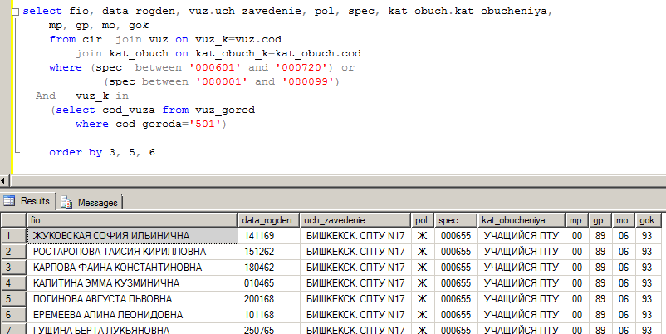

**Выполнение одномерных статистических запросов по одной и по нескольким таблицам БД.**

.

**Упражнения:**

Первый Вариант запроса к базе данных

Выдать статистику по приему учащихся 1990 и 1991 годов в России по всем специальностям. Отчет должен начинаться с общей цифры - всего по приему 90-91 г.г. Далее - таблица, включающая перечень шифров специальностей с цифрами, не равными нулю (цифра - это количество учащихся по указанной специальности; если количество учащихся по специальности равно нулю, то этот шифр специальности не включается в отчет).

Таким образом, в верхней области окна необходимо ввести:

1) select count(*) from cir

where gp='90' or gp='91' [F5]

2) select spec, count(*) from cir

where gp='90' or gp='91'

group by spec [F5]

Второй вариант запроса к базе данных

Выдать статистику по выпускникам 1996 года в России по всем учебным заведениям. Отчет должен начинаться с общей цифры - всего по выпуску 1996 года. Далее - таблица, включающая перечень названий учебных заведений с цифрами, не равными нулю (цифра - это количество выпускников 1996 года по указанному учебному заведению; если количество выпускников 1996 года в учебном заведении равно нулю, то это учебное заведение в отчет не включается).

1) select count(*) from cir

where gok='96' [F5]

2) select vuz.uch_zavedenie, count(*)

from cir join vuz on vuz_k=vuz.cod

where gok='96'

group by vuz.uch_zavedenie [F5]

Третий вариант запроса к базе данных

Выдать статистику по учащимся во всех городах России. Отчет должен начинаться с общей цифры - всего учащихся по России. Далее - таблица, включающая перечень названий городов с цифрами, не равными нулю (цифра - это количество учащихся в указанном городе; если количество учащихся в городе равно нулю, то этот город в отчет не включается).

1) select count(*) from cir [F5]

2) select vuz_gorod.nazvanie_goroda, count(*)

from cir join vuz_gorod on vuz_k=vuz_gorod.cod_vuza

group by vuz_gorod.nazvanie_goroda [F5]

create procedure zapr1 as

select count(*) from cir where gp='90' or gp='91'

select spec, count(*) from cir

where gp='90' or gp='91' group by spec [F5]

**Персональное задание: задание 10**

Выдать статистику по семейному положению учащихся вашего го­сударства, заканчивающих учебу в 1994 или в 1995 году. Отчет должен начинаться с соответствующего заголовка. Далее - две таблицы, где каждая таблица начинается с заголовка: ГОД ВЫПУСКА <год> - ВСЕГО <цифра> (не равная нулю), а заканчивается перечнем семейных положе­ний с цифрами, не равными нулю.

select gok as 'Год выпуска',count(*) as 'Всего' from cir where gok='94'

group by gok

select gok as 'Год выпуска',family.family_status as 'Семейное положение', count(*) as 'Кол-во'

from cir join family on sem_polog_k=family.cod

where gok='94'

group by gok,family.family_status

select gok as 'Год выпуска',count(*) as 'Всего' from cir where gok='95'

group by gok

select gok as 'Год выпуска',family.family_status as 'Семейное положение', count(*) as 'Кол-во'

from cir join family on sem_polog_k=family.cod

where gok='95'

group by gok,family.family_status

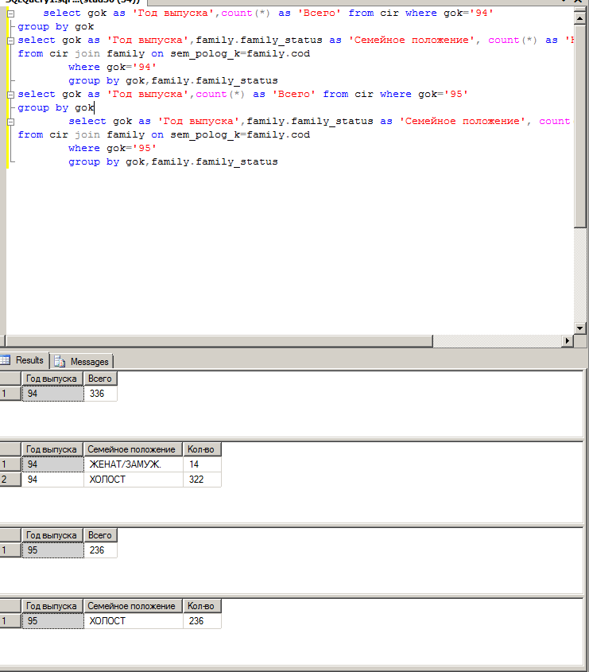

**Практическое освоение операторов grant и create view для получения доступа к защищенным данным.**

**Упражнения:**

**1) Создать представление с именем pr1 на основе таблицы cir.**

Допустим, что пользователь АРВ не знает имена полей таблицы cir, но знает, что структура этой таблицы аналогична структуре таблицы poss. Для работы с таблицей cir ему необходимо создать следующее представление:

create view pr1

(nomer1, fio1, data_rogden1, pol1, sem_polog_k1,

spec1, kat_obuch_k1, vuz_k1, mp1, gp1, mo1, gok1)

as select * from cir [F5]

**Замечание.** Предварительно пользователю АРВ владельцем БД STUD1 должны быть предоставлены полномочия на использование команды create view и команды select в таблице cir:

grant create view to APB [F5]

grant select on cir APB [F5]

**2) Предоставить вспомогательную таблицу vuz_gorod и четыре таблицы словаря БД в общее пользование.**

grant all on vuz_gorod to public [F5]

grant all on vuz to public [F5]

grant all on family to public [F5]

grant all on kat_obuch to public [F5]

grant all on gorod to public [F5]

**Персональное задание**

Создать представление на основе сложного оператора SELECT (типа оператора SELECT из лабораторной работы №3 или №4)

create view pr20

(fio1, data_rogden1, pol1,

spec1, kat_obuch_k1, vuz_k1, mp1, gp1)

as select fio, data_rogden, pol, spec, kat_obuch. kat_obucheniya, vuz.uch_zavedenie, mp,gp

from cir join vuz on vuz_k=vuz.cod

join kat_obuch on kat_obuch_k=kat_obuch.cod

where pol like '%М'

and fio like 'К%' [F5]

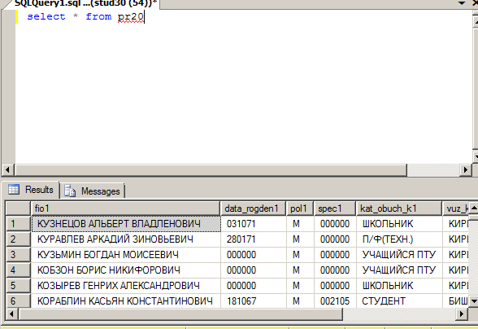

**Использование контрольных ограничений и правил для поддержки целостности данных в БД.**

**Упражнения:**

1) Создание контрольных ограничений на уровне поля.

create table cir1

(nomer integer check (nomer between 1 and 700000),

fio char (40) not null check (fio not like '%.%' or fio not like '%-%'),

d_rogd char(2) check (d_rogd between '01' and '31'),

m_rogd char(2) check (m_rogd between '01' and '12'),

g_rogd char(2) check (g_rogd between '00' and '99'),

pol char(1) check (pol like 'M' or pol like '?'),

sem_polog_k char(1) check (sem_polog_k in ('0', '1', '2', '3')),

spec char(6) check (spec between '000000' and '190046'),

kat_obuch_k char(2) check (kat_obuch_k between '01' and '17'),

vuz_k integer check (vuz_k between 128955 and 8199999),

mp char(2) check (mp between '01' and '12'),

gp char(2) check (gp between '00' and '99'),

mo char(2) check (mo between '01' and '12') [F5]

**Проверка**

Insert cir2 values

(110002, ‘коравлин касьян константинович’,

‘18’ ‘10’ , ‘67’, ‘м’,

‘0’, 002105’, ’03’, 2169003, ‘09’, ‘90’, ‘95’)

go

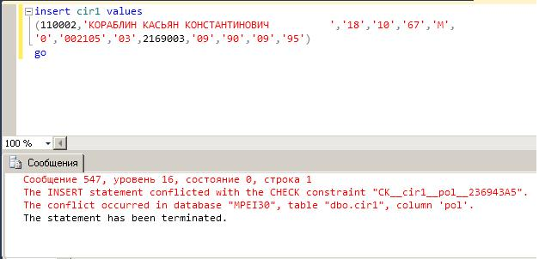

2) Создание контрольных ограничений на уровне таблицы.

create table cir2

(nomer integer check (nomer between 1 and 700000),

fio char (40) not null check (fio not like '%.%' or fio not like '%-%'),

d_rogd char(2) check (d_rogd between '01' and '31'),

m_rogd char(2) check (m_rogd between '01' and '12'),

g_rogd char(2) check (g_rogd between '00' and '99'),

pol char(1) check (pol like 'M' or pol like 'Ж'),

sem_polog_k char(1) check (sem_polog_k in ('0', '1', '2', '3')),

spec char(6) check (spec between '000000' and '190046'),

kat_obuch_k char(2) check (kat_obuch_k between '01' and '17'),

vuz_k integer check (vuz_k between 128955 and 8199999),

mp char(2) check (mp between '01' and '12'),

gp char(2) check (gp between '00' and '99'),

mo char(2) check (mo between '01' and '12'),

gok char(2) check (gok between '00' and '99'),

constraint table_constr check

((convert (integer, g_rogd) < convert (integer, gp))

and (convert(integer,gp) < convert(integer,gok))

and

(((kat_obuch_k between '07' and '09') and (not (spec like '00%')))

or

(not (kat_obuch_k between '07' and '09') and spec like '00%'))

and

((pol='Ж' and fio like '%А % %')

or

(pol='М' and fio not like '%А % %')))) [F5]

**3) Создание правила**

create rule rule1 as @kat_obuch in ('01', '02', '03', '04', '05', '07', '08', '10', '11', '17') [F5]

sp_bindrule 'rule1', 'cir2.[kat_obuch_k]' [F5]

**Проверка**

Insert cir2 values

(110002, ‘коравлин касьян константинович’,

‘18’ ‘10’ , ‘67’, ‘м’,

‘0’, 002105’, ’16’, 2169003, ‘09’, ‘90’, ‘95’)

Go

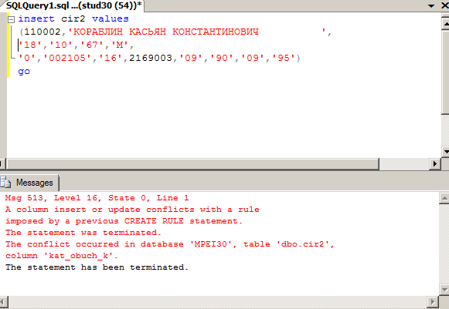

**Использование сложных хранимых процедур (с элементами программирования) для выполнения двумерных и трехмерных статистических запросов к БД.**

**Персональное задание: задание 10**

Выдать статистику по выпуску 1993 года вашего государства по всем учебным заведениям и специальностям. Отчет должен начинаться с заголовка и цифры - общего количества записей по запросу (выпуску 1993 г.). Далее перечень таблиц, где каждая таблица начинается с за­головка: <название учебного заведения> - <цифра>, не равная нулю, а заканчивается перечнем шифров специальностей с цифрами, не равными нулю

create procedure z10 as

declare @yz char (25)

declare @sp char (6)

declare @it1 int

declare @it2 int

declare @itall int

declare @yz1 char (25)

declare y cursor for

select vuz.uch_zavedenie, spec, count (*)

from cir join vuz on vuz_k=vuz.cod

where gok='93'

group by vuz.uch_zavedenie, spec

order by vuz.uch_zavedenie, spec

select @it2=0

select @itall=0

open y

fetch y into @yz, @sp, @it1

if (@@fetch_status=-2) begin

print ‘Ошибка при выполнении первого FETCH’

close y

return

end

if (@@fetch_status=-1) begin

print ‘Данные не найдены’

close y

return

end

select @yz1=@yz

print @sp+' -'+str(@it1)

select @it2=@it2+@it1

select @itall=@itall+@it1

while (@@fetch_status=0)

begin

fetch y into @yz, @sp, @it1

if (@yz1 !=@yz) begin

print 'учебное заведение' + @yz1 + ' - ' +str(@it2)

select @yz1=@yz

select @it2=0

end

if (@@fetch_status=-1) break

print @sp + ' - ' +str(@it1)

select @it2=@it2+@it1

select @itall=@itall+@it1

end

close y

if (@@fetch_status=-2) begin

print ‘Ошибка при выполнении первого FETCH’

return

end

print 'учебное заведение' + @yz + ' - ' +str(@it2)

print '----------------------------------'

print 'всего по запросу-'+str(@itall)

deallocate y

return [F5]

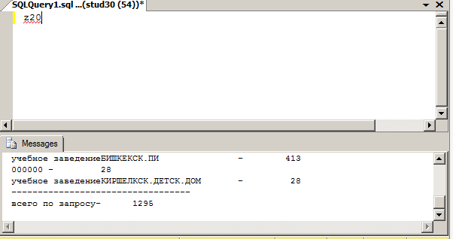

**Создание и использование элементарных триггеров, а также**

**использование предопределенных таблиц в теле триггеров.**

Упражнение 1

Разработать триггер, который срабатывает при выполнении любого из трех операторов: update, delete, insert в таблице vuz, с целью выдачи сообщения о необходимости выполнения такого же оператора в таблице vuz_gorod.

Для создания триггера в верхней области окна необходимо ввести:

create trigger vuztrig1 on vuz

for insert, update, delete as

select ‘Необходимо выполнить такую же коррекцию в таблице  
 vuz_gorod’ [F5]

Упражнение 2

Разработать триггер, который срабатывает при добавлении новых записей в таблицу vuz_gorod, с целью выдачи сообщения о необходимости добавления новой записи в таблицу vuz.

Для создания триггера в верхней области окна необходимо ввести:

create trigger vuztrig2 on vuz_gorod

for insert as

if (select count(*) from inserted)>0

select ‘Необходимо добавить запись в таблицу vuz’ [F5]

Упражнение 3

Разработать триггер, который срабатывает при удалении записей из таблицы vuz_gorod, с целью выдачи сообщения о необходимости удаления старой записи из таблицы vuz.

Для создания триггера в верхней области окна необходимо ввести:

create trigger vuztrig3 on vuz_gorod

for delete as

if (select count(*) from deleted)>0

select ‘Необходимо удалить старую запись из таблицы vuz’ [F5]

**Персональное задание: задание 10**

create table codko (kocod char(2))

С/*заполним таблицу категориями обучения от 01 до 15*/

declare @i integer

set @i=1

while (@i<16)

begin

insert into codko values(@i)

set @i=@i+1

end [F5]

create trigger trig_ko on cir1

for insert as

if (select count(*) from codko, inserted

where codko.kocod=inserted.kat_obuch_k)=0

select 'Недопустимое значение поля категория обучения' [F5]

Для оператора INSERT:

create trigger insert_trig on vuz_gorod

for insert as

begin

insert into vuz (cod,uch_zavedenie)

select cod_vuza, nazvanie_vuza from inserted

select 'Произведено автоматическое внесение изменений в таблицу VUZ'

end [F5]

Для оператора DELETE:

create trigger delete_trig on vuz_gorod

for delete as

begin

delete vuz from deleted, vuz

where vuz.cod=deleted.cod_vuza

select 'Произведено автоматическое внесение изменений в таблицу VUZ'

end [F5]

Для оператора UPDATE:

create trigger update_trig on vuz_gorod

for update as

update vuz

set vuz.cod = inserted.cod_vuza, vuz.uch_zavedenie = inserted.nazvanie_vuza

from deleted, vuz, inserted

where ((deleted.cod_vuza = vuz.cod)

or (deleted.nazvanie_vuza = vuz.uch_zavedenie))

select 'Произведено автоматическое внесение изменений в таблицу VUZ'

Свой триггер:

create trigger delete_trig2 on kat_obuch

for delete as

begin

delete cir1 from deleted, cir1

where cir1.kat_obuch_k=deleted.cod

select 'Произведено автоматическое внесение изменений в таблицу CIR1'

end

**Проверка**

insert cir1 values

(102002,'ЖИГУНОВ ДАВИД ВЛАДИМИРОВИЧ ','27','09','66','M',

'0','003102','03',0493815,'09','91','06','96')

go

insert vuz_gorod values ('034523','0','','','','')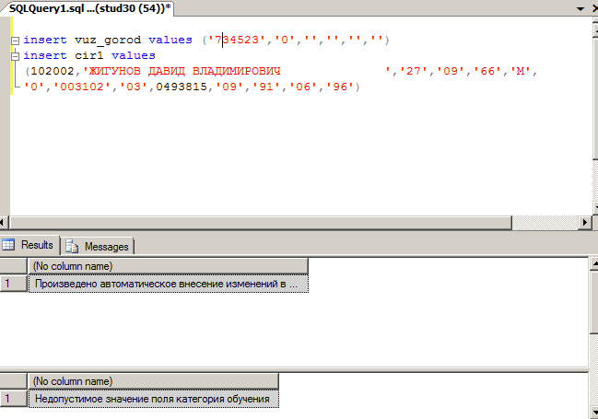

**Отображение данных из таблицы БД в Windows-окне.**

**VB.NET** позволяет отображать, анализировать и изменять информацию в базах данных. Для этой цели имеется модель доступа к данным, которая называется **ADO.NET**. Эта модель позволяет работать с мощными базами данных, созданными одной из СУБД, например, **Microsoft Access**, **Microsoft FoxPro**, **Paradox**, **Oracle** и **Microsoft SQL Server**. Далее работа с базой данных будет рассмотрена на примере базы данных СУБД **MS SQL Sever**.

В **ADO.NET** для управления информацией в базе данных необходимо:

1. Подключиться (**Tools – Connect to Database**) к базе данных.

2. Создать набор данных (**Dataset**), содержащий копию данных одной или нескольких таблиц, с которыми планируется работать.

3. Создать и связать с набором данных элементы управления **DataGridView**, предназначенные для отображения и редактирования информации в таблицах набора данных.

Для начала работы выполните следующие действия:

1. Создайте свою рабочую папку.

3. Откройте приложение **Microsoft Visual Studio**.

4. Создайте новый проект.

5. Добавьте в проект еще две формы Form2 и Form3. Для добавления каждой формы следует выполнить команду меню **Project - Add Windows Form**. В открывшемся окне **Add New Item** в поле **Templates** следует выбрать шаблон **Windows Form** и нажать на кнопку **Add**.

6. Действуя аналогично, добавьте в проект модуль **Module1**. Отличие лишь в том, что вместо шаблона **Windows Form** в этом случае следует выбрать шаблон **Module**.

7. Введите код двух инструкций модуля:

|  |
| --- |
| **Module** Module1  Dim frm2 As New Form2  Dim frm3 As New Form3  End **Module** |

Назначение каждой из этих двух инструкций состоит в том, что каждая из них создает экземпляр соответствующей формы. Экземпляр формы Form1 создается системой автоматически.

8. Задайте свойствам **Text** форм **Form1**, **Form2** и **Form3** соответствующие значения: **«Ф.И.О»**, **«Категория обучения»** и **«ВУЗ»**.

9. Поместите на форме **Form1** кнопку **Button1** и кнопку **Button2**. После запуска проекта отображается форма **Form1**. Кнопка **Button1** позволит отобразить форму **Form2**, кнопка **Button2** позволит отобразить форму **Form3**.

10. Поместите на форме **Form2** кнопку **Button1**. Эта кнопка позволит после отображения формы Form2 при необходимости скрыть ее.

11. Поместите на форме **Form3** кнопку **Button1**. Эта кнопка позволит после отображения формы Form3 при необходимости скрыть ее.

12. Свяжите с кнопками **Button1** и **Button2** формы **Form1** код:

|  |
| --- |
| Private Sub Button1_Click(ByVal sender As System.Object, _ ByVal e As System.EventArgs) Handles Button1.Click  Form2.Show()  End Sub  Private Sub Button2_Click(ByVal sender As System.Object, _ ByVal e As System.EventArgs) Handles Button2.Click  Form3.Show()  End Sub |

13. Свяжите с кнопками **Button1** каждой из форм **Form2** и **Form3** код:

|  |
| --- |
| Private Sub Button1_Click(ByVal sender As System.Object, _ ByVal e As System.EventArgs) Handles Button1.Click  Form1.Show()  End Sub |

**Код Form1**

|  |
| --- |
| Public Class Form1  Private Sub Form1_Load(ByVal sender As System.Object, ByVal e As System.EventArgs) Handles MyBase.Load  'TODO: данная строка кода позволяет загрузить данные в таблицу "DataSet1.cir". При необходимости она может быть перемещена или удалена.  Me.CirTableAdapter.Fill(Me.DataSet1.cir)  End Sub  Private Sub TextBox1_TextChanged(ByVal sender As Object, _  ByVal e As System.EventArgs) Handles TextBox1.TextChanged  If TextBox1.Text = String.Empty Then  CirBindingSource.RemoveFilter()  Else  CirBindingSource.Filter = "Ф.И.О. like '%" + _  TextBox1.Text + "%'"  End If  End Sub  Private Sub ComboBox1_SelectedIndexChanged(ByVal sender _  As System.Object, ByVal e As _  System.EventArgs) Handles _  ComboBox1.SelectedIndexChanged  If ComboBox1.Text = String.Empty Then  CirBindingSource.RemoveFilter()  Else  CirBindingSource.Filter = "Категория обучения = " & _  ComboBox1.SelectedValue.ToString  End If  End Sub  Private Sub ComboBox2_SelectedIndexChanged(ByVal sender _  As System.Object, ByVal e As System.EventArgs) Handles _  ComboBox2.SelectedIndexChanged  If ComboBox2.Text = String.Empty Then  CirBindingSource.RemoveFilter()  Else  CirBindingSource.Filter = "ВУЗ= " & _  ComboBox2.SelectedValue.ToString  End If  End Sub  End Class |

**Код Form2**

|  |
| --- |
| Public Class Form2  Private Sub Form2_Load(ByVal sender As System.Object, ByVal e As System.EventArgs) Handles MyBase.Load  'TODO: данная строка кода позволяет загрузить данные в таблицу "DataSet1.kat_obuch". При необходимости она может быть перемещена или удалена.  Me.Kat_obuchTableAdapter.Fill(Me.DataSet1.kat_obuch)  End Sub  End Class |

**Код Form3**

|  |
| --- |
| Public Class Form3  Private Sub Form3_Load(ByVal sender As System.Object, ByVal e As System.EventArgs) Handles MyBase.Load  'TODO: данная строка кода позволяет загрузить данные в таблицу "DataSet1.vuz". При необходимости она может быть перемещена или удалена.  Me.VuzTableAdapter.Fill(Me.DataSet1.vuz)  End Sub  Private Sub DataGridView1_CellContentClick(ByVal sender As System.Object, ByVal e As System.Windows.Forms.DataGridViewCellEventArgs) Handles DataGridView1.CellContentClick  End Sub  End Class |

**Результаты Form1**